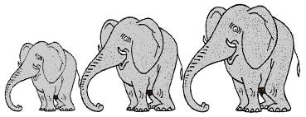  Rallye Lecture Cycle 3 | Petits contes comme autrefois… ou presque  Gérard Hubert-Richou (éditions Lire C’est Partir) |  | 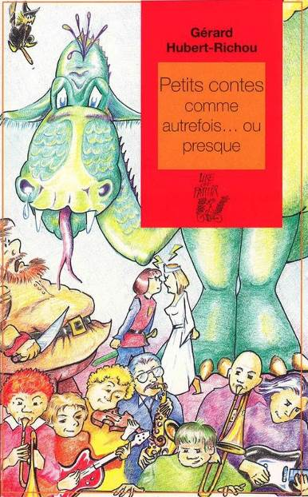
Les royaumes jumeaux |  | Le dragon qui pleurait sans cesse
1 – Comment s’appelle le prince et la princesse de cette histoire ?  a) Ils s’appellent Françoise et Jérôme.  b) Ils s’appellent Mélinda et Florian.  c) Ils s’appellent Djoy et Brasero. |  | 6 – En réalité, pourquoi le dragon pleure-t-il sans arrêt ?  a) Car il se sent seul.  b) Car il mange des oignons.  c) Car il se trouve moche.
2 – Que fait le prince pour tuer le dragon ?  a) Il lui pique le bout du museau.  b) Il lui arrache le cœur.  c) Il lui coupe la tête. |  | 7 – Que sont les larmes noires ?  a) Ce sont des moules.  b) Ce sont des morceaux de charbon.  c) Ce sont des pierres volcaniques.
Comment faire la peau d’une sorcière |  | L’ogre
3 – Comment s’appelle la sorcière gênante ?  a) Elle s’appelle Bilinda.  b) Elle s’appelle Merlin.  c) Elle s’appelle Sacra-Manta. |  | 8 – Depuis combien de temps l’ogre n’a-t-il pas mangé d’enfant ?  a) Cela fait un an.  b) Cela fait un mois.  c) Cela fait une semaine.
4 – Qui sont les personnages qui ne craignent pas la sorcière ?  a) Ce sont les ogres.  b) Ce sont les elfes.  c) Ce sont les nains. |  | 9 – Combien y a-t-il d’enfants dans la maison où rentre l’ogre ?  a) Il y a trois enfants.  b) Il y a quatre enfants.  c) Il n’y a pas d’enfant.
5 – Comment arrivent-ils à se débarrasser de la sorcière ?  a) Ils sabotent son balai.  b) Ils jouent de la musique.  c) Ils mélangent ses flacons de produits. |  | 10 – Que donne-t-on à l’ogre en lui faisant croire que c’est de la cuisse d’enfant ?  a) On lui donne un steak de bœuf.  b) On lui donne du jambon fumé.  c) On lui donne un gigot d’agneau.

Rallye Lecture Cycle 3 |  |  |  |  | Petits contes comme autrefois… ou presque  Gérard Hubert-Richou (éditions Lire C’est Partir)
CORRECTION
1 – Comment s’appelle le prince et la princesse de cette histoire ?  b) Ils s’appellent Mélinda et Florian. |  |  |  |  |  |  | 6 – En réalité, pourquoi le dragon pleure-t-il sans arrêt ?  b) Car il mange des oignons.
2 – Que fait le prince pour tuer le dragon ?  a) Il lui pique le bout du museau. |  |  |  |  |  |  | 7 – Que sont les larmes noires ?  a) Ce sont des moules.
3 – Comment s’appelle la sorcière gênante ?  c) Elle s’appelle Sacra-Manta. |  |  |  |  |  |  | 8 – Depuis combien de temps l’ogre n’a-t-il pas mangé d’enfant ?  b) Cela fait un mois.
4 – Qui sont les personnages qui ne craignent pas la sorcière ?  c) Ce sont les nains. |  |  |  |  |  |  | 9 – Combien y a-t-il d’enfants dans la maison où rentre l’ogre ?  b) Il y a quatre enfants.
5 – Comment arrivent-ils à se débarrasser de la sorcière ?  b) Ils jouent de la musique. |  |  |  |  |  |  | 10 – Que donne-t-on à l’ogre en lui faisant croire que c’est de la cuisse d’enfant ?  b) On lui donne du jambon fumé.
Question | 1 | 2 | 3 | 4 |  | 5 |  | 6 | 7 | 8 | 9 | 10
Points | 1 | 1 | 1 | 1 |  | 1 |  | 1 | 1 | 1 | 1 | 1

